Протокол № 2
общешкольного родительского собрания МБОУ «СШ №4»
от 29.12.2021г.

Форма проведения: дистанционная
с использованием ресурсов АИС «Сетевой город», сайта http://мбоусош4урюпинск.рф

Повестка
- «БЕЗОПАСНОСТЬ В ПЕРИОД ЗИМНИХ КАНИКУЛ И НОВОГОДНИЕ ПРАЗДНИКИ»
- ОБ ОРГАНИЗАЦИИ ДОСУГА НЕСОВЕРШЕННОЛЕТНИХ НА КАНИКУЛАХ
- ГИА-2022

Материалы собрания для ознакомления:
Уважаемые родители (законные представители)!
Внимательно ознакомьтесь с информацией.

ВОПРОС 1 «БЕЗОПАСНОСТЬ В ПЕРИОД ЗИМНИХ КАНИКУЛ И НОВОГОДНИЕ ПРАЗДНИКИ»
Сегодня наша встреча посвящена очень важной проблеме – воспитанию у наших детей навыков безопасного поведения в зимний период времени.
Новогодние и Рождественские праздники, каникулы - замечательное время для детей и взрослых, пора отдыха, интересных дел, новых впечатлений. Почти в каждом доме устанавливают и украшают красавицу-елку. Чтобы эти дни не были омрачены бедой, необходимо обратить особое внимание на соблюдение мер безопасного поведения как детей, так и взрослых.
У вашего ребенка появится больше свободного времени для приключений и ребяческих фантазий, а у вас – забот и тревог за его безопасность. Чтобы избежать непредвиденных ситуаций с детьми, убедительно просим вас позаботиться о безопасности ваших детей, особенно если они остаются дома без присмотра взрослых. Помните, что в это время значительно увеличивается риск уличного и бытового травматизма.
Обсудите вместе с ребенком, чем он будет заниматься, как лучше распланировать время. Организуйте веселые каникулы своим детям, научите их жить содержательно, а не валяться перед телевизором. Прогулки, игры на свежем воздухе - лучший отдых после учебных занятий, которого так недостает большинству детей в учебное время. Отправляя детей на улицу, напомните им правила дорожного движения, еще раз расскажите своим детям об опасностях зимних дорог. Не отпускайте детей одних на лед. Не допускайте нахождение их на улице без сопровождения взрослых в вечернее и ночное время с 22.00 ч. до 06.00 ч.
Строго контролируйте свободное время ваших детей. Не позволяете им играть пиротехникой. Помните: неумелое обращение с пиротехникой может угрожать жизни и здоровью ваших детей. Доведите до них правила пожарной безопасности. Научите оказывать первую медицинскую помощь при несчастных случаях.
Обезопасить детей от неприятных моментов в праздники и каникулы помогут несложные правила.
Пожалуйста, внимательно ознакомьтесь с материалами собрания.

Зимние забавы и безопасность
У каждой зимней забавы есть и свои особенности, свои правила безопасности.
Катание на санках, ледянках
Для прогулки на санках ребенка надо одеть тепло.
- Объясните ребенку заранее, что на горке надо соблюдать дисциплину и последовательность.
- Вам необходимо самим убедиться в безопасности горки, поэтому перед катанием внимательно изучите местность. Спуск не должен выходить на проезжую часть, причём лучше кататься в немноголюдных местах и при отсутствии деревьев, заборов и других препятствий.
- Нельзя разрешать ребенку кататься на санках, лежа на животе, он может повредить зубы или голову.
- Кататься на санках стоя нельзя! Опасно привязывать санки друг к другу.

Игры около дома
Не разрешайте детям играть у дороги!
Учите детей, что нельзя выбегать на проезжую часть.
Нежелательно валяться и играть в сугробах, которые находятся, например, под окнами домов или около подъезда. И, конечно, не позволяйте прыгать в сугроб с высоты. Неизвестно, что таит в нем пушистый снежок: под свежевыпавшим снегом может быть все что угодно: разбитые бутылки, камень, либо проволока, может там оказаться и мусор, который кто-то не донес до мусорки – да все что угодно!
При игре в снежки расскажите ребенку, что кидаться в лицо нельзя, и вообще кидать нужно не с силой! И не позволяйте детям строить глубокие снежные туннели, которые могут обвалиться!

Осторожно, гололед!
Учите детей, что ходить по обледеневшему тротуару нужно маленькими шажками, наступая на всю подошву. Старайтесь по возможности обходить скользкие места.
Особенно внимательно нужно зимой переходить дорогу - автомобиль на скользкой дороге не сможет остановиться сразу!
Убедительная просьба к родителям! Не отпускать детей на лед без присмотра.
Уважаемые родители – будьте бдительны, соблюдайте меры предосторожности при гололеде!

Осторожно, сосульки!
Мы все сталкиваемся с опасностью, такой как падение снега и сосулек, стоит только температуре чуть повыситься в зимнее время. Опасные сосульки образуются очень быстро, и совсем не обязательно, чтобы опасные сосульки были большими.
Меры безопасности при падении сосулек с крыш:
- прежде чем пройти под карнизом здания с сосульками, внимательно посмотрите на состояние обледенения;
- не стойте под карнизами зданий, на которых образовались сосульки;
- по возможности освободите карниз здания от образовавшегося обледенения;
- при необходимости прохождения под обледеневшим карнизом здания, старайтесь как можно быстрее преодолеть этот участок.
Необходимо разъяснить детям опасность игр во время оттепели под карнизами крыш домов, исключить их пребывание в этих местах. Во время прогулок на свежем воздухе с маленькими детьми, находящимися в санках, детских колясках, не оставляйте их без присмотра и не находитесь с ними в местах возможного падения с крыш глыб льда, снега, крупных сосулек. Объясните ребенку, что ни в коем случае нельзя заходить в огражденные зоны.
Зимой на водоеме
Лед на водоемах - это зона повышенного риска для детей, которые решили поиграть на льду или покататься по нему на коньках, да и просто те, кто решил срезать путь и пройти по льду. Ни в коем случае не допускайте шалостей и игр детей на льду водоема. Не выходите на тонкий, неокрепший лед, не прыгайте по льду, также не стоит бегать по нему. Опасен и прочный, но очень скользкий лед. При падении можно получить тяжелые ушибы различных частей тела, растяжения суставных связок, а иногда и сотрясения мозга. Если лед провалился - нужно громко звать на помощь и пытаться выбраться, наползая или накатываясь на край! Барахтаться нельзя! Если получилось выбраться, надо отползти или откатиться от края.
Вот основные правила безопасного поведения в зимнее время года, которые следует помнить взрослым и учить детей соблюдать их.

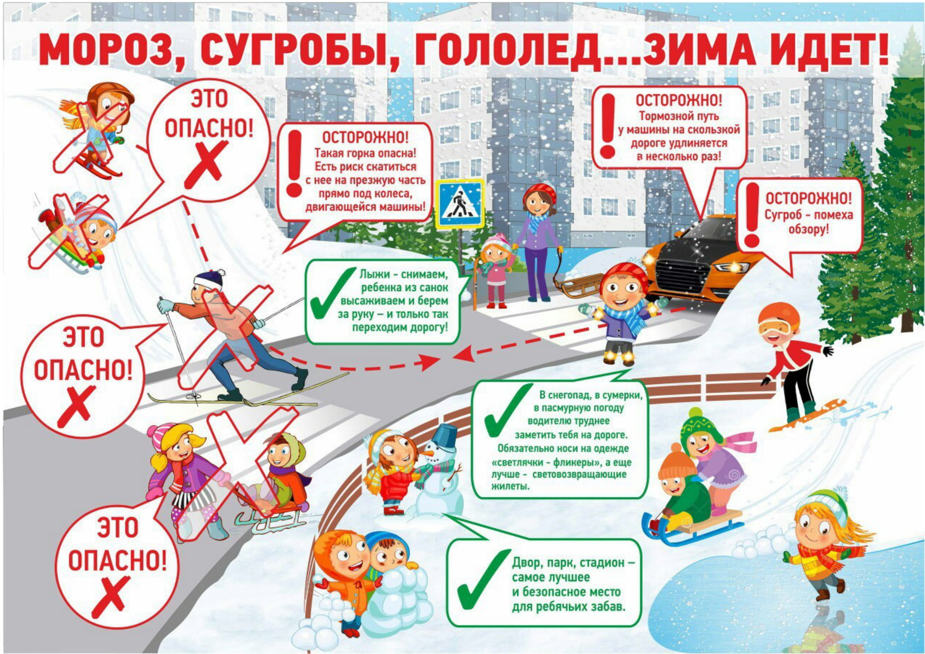

Правила безопасного Нового года.
(пожарная и электробезопасность)
Новый год – самый веселый, самый долгожданный праздник. Но чтобы новогодние праздники ничем не омрачились, необходимо помнить, а также соблюдать правила пожарной безопасности.
- Не разрешайте детям самостоятельно включать электрогирлянды и пользоваться электроприборами.
- Не зажигайте на елках свечи и не украшайте их игрушками из горючих материалов.
- Установите елку на устойчивой подставке и вдали от отопительных приборов (печей и электрообогревателей).
- Не перегружайте электросеть. Пользуйтесь только исправными бытовыми электроприборами.
- Украшайте елку только исправными электрогирляндами заводского изготовления.
- Основной причиной в Новогодние праздники неосторожность при курении в нетрезвом состоянию
- Не оставляйте без присмотра включенные в электросеть электороприборы.
- Не используйте в помещении пиротехнические изделия (хлопушки, бенгальские огни, петарды и т.д.).
Несмотря на то, что законодательном продавать пиротехническую продукцию разрешено лицам старше 16 лет (постановление Правительства Российской Федерации № 1052 от 22.12.2009 «Об утверждении требований пожарной безопасности при распространении и использовании пиротехнических изделий»), петарды и фейерверки зачастую оказываются в руках детей. При неумелом обращении с ними, зачастую возникают негативные последствия. В новогодние праздники ежегодно имеются пострадавшие с серьезными механическими и термическими травмами от фейерверков, и немалое количество среди них — дети. Не разрешайте детям, самостоятельно пользоваться пиротехникой, а также играть со спичками и зажигалками. . Необходимо помнить, что применение пиротехнических изделий может привести не только к пожару, но и к серьезным травмам. Ожоги от пиротехнических игрушек бывают настолько глубокими, что приходится делать операцию по пересадке кожи. Нередко случается, что ребята лишаются конечностей, в основном пальцев рук. Бывает, что петарды взрываются прямо в кармане.
Чтобы предотвратить несчастный случай, необходимо строго соблюдать правила пользования пиротехническими изделиями.
Нельзя использовать пиротехнические изделия с поврежденным корпусом или фитилем.
Недопустимо: использовать пиротехнические изделия под низкими навесами и кронами деревьев, носить такие изделия в карманах, направлять ракеты и петарды на людей, подходить ближе, чем на 15 метров, к зажженным фейерверкам, бросать петарды под ноги, поджигать фитиль, держа его возле лица, использовать пиротехнику при сильном ветре.
Чтобы праздничные дни не были омрачены, соблюдайте правила пожарной безопасности!

Безопасность на дороге в зимний период

Уважаемые родители! Предлагаем Вашему вниманию видеосюжет о безопасному поведении на дорогах в зимний период (по ссылке):
https://yandex.ru/video/preview/?filmId=5508196578987189789&text=сюжет+безопасные+зимние+каникулы&url=http%3A%2F%2Fvk.com%2Fvideo477010813_456239097

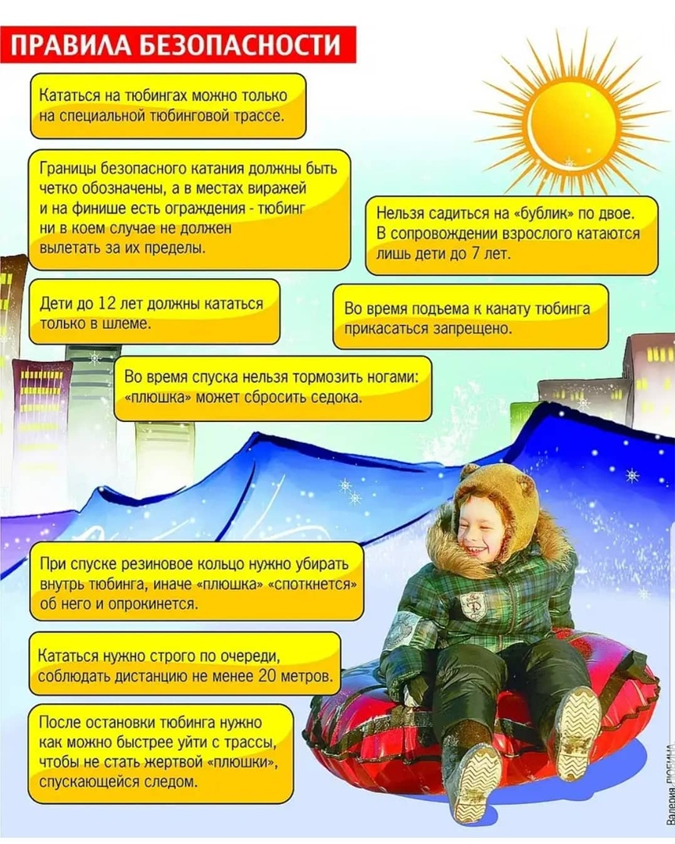

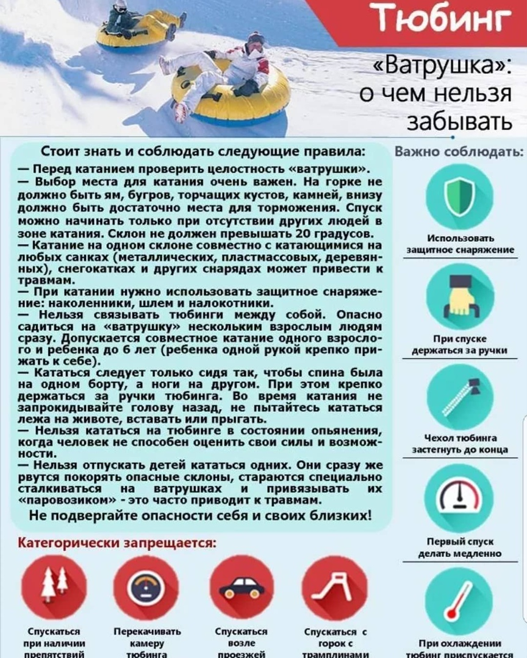

Административная ответственность родителей за воспитание детей:
В целях защиты прав и интересов детей, предотвращения несчастных случаев и вовлечения ребенка в противоправную деятельность в России действует «комендантский час» для несовершеннолетних. Вот общие правила, которые предусмотрены в Федеральном законе № 124-ФЗ:
- комендантский час распространяется на детей в возрасте до 18 лет, используется на всей территории России (ранее действовал возраст 14 лет);
- единый период для запрета пребывания на улице без взрослых составляет с 22-00 до 6-00

В соответствии с п. 3.14. Постановления Губернатора Волгоградской области от 13 ноября 2020г. №716 «О внесении "О внесении изменения в постановление Губернатора Волгоградской области от 15 марта 2020 г. № 179 "О введении режима повышенной готовности функционирования органов управления, сил и средств территориальной подсистемы Волгоградской области единой государственной системы предупреждения и ликвидации чрезвычайных ситуаций" определено родителям (законным представителям) несовершеннолетних лиц (не достигших 18 лет) не допускать нахождение таких лиц в зданиях, строениях, сооружениях (помещениях в них) торговых, торгово-развлекательных центров (комплексов) без сопровождения родителей (иных законных представителей).
Напоминайте, чтобы подростки соблюдали следующие правила:
* уходя из дома, всегда сообщали, куда идут и как с ними можно связаться в случае необходимости;
* избегали случайных знакомств, приглашений в незнакомые компании;
* сообщали по телефону, когда они возвращаются домой;
Следите за тем, с кем общается ваш ребенок и где он бывает.
Смотрите, чтобы ваш ребенок не пользовался сомнительной литературой и видеопродукцией. Ограничьте и сделайте подконтрольным общение ребенка в интернете. Поддерживайте с детьми доверительные дружеские ношения. Не запугивайте ребенка наказаниями.
Помните!
Ваш ребенок может веселиться и отдыхать беззаботно только при условии, что его родители будут бдительно следить за его безопасностью. Жизнь и благополучие Вашего ребенка в Ваших руках!

Номера телефонов вызова экстренных служб, "горячих" линий
МЧС – 101, 112
Милиция – 102
Скорая медицинская помощь – 103

ВОПРОС 2 ОБ ОРГАНИЗАЦИИ ДОСУГА НЕСОВЕРШЕННОЛЕТНИХ НА КАНИКУЛАХ

Уважаемые родители!
Организуйте ребенку интересный семейный новогодний досуг! Приглашаем к участию в мероприятиях в дни школьных каникул в школьной группе в «ВКонтакте» - https://vk.com/club194771873
План
проведения праздничных Новогодних и Рождественских мероприятий
в городском округе г. Урюпинск
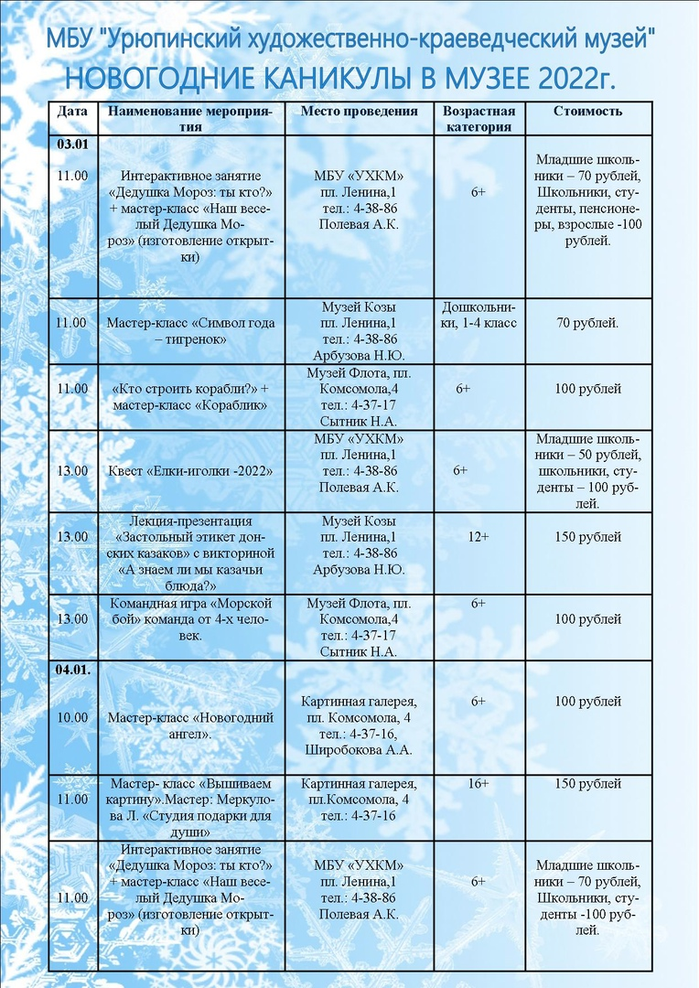

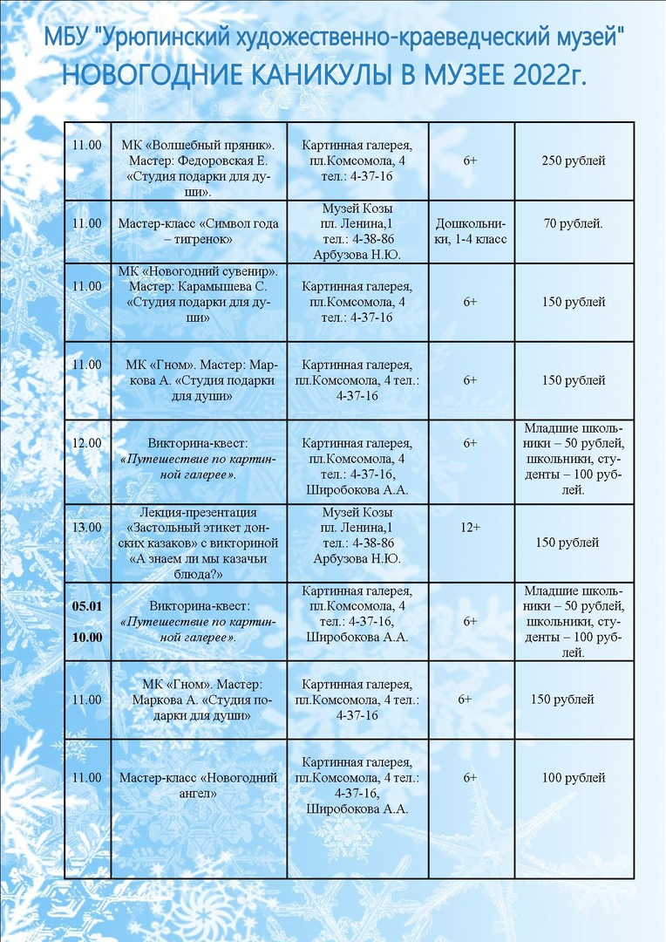

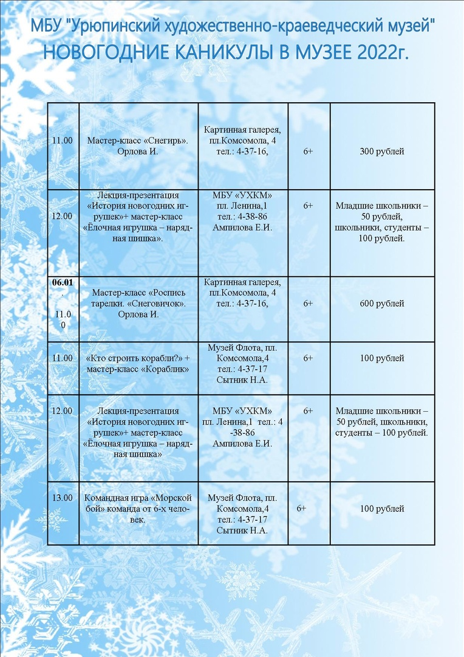

Кроме того, вы можете с детьми принять участие в мероприятиях школьного уровня, разместить информацию об участии в школьной группе в «ВКонтакте» - https://vk.com/club194771873

 | Конкурс поздравительных открыток «С юбилеем, школа!» (видеооткрытка, стенгазета, рукописная открытка, рисунок ) | 1-11  родители | Январь 2022г.  (каникулы)  Последний день подачи работы: 06.01.2022г.
 | Конкурс литературного творчества «И это всё о школе». Создание альманаха творческих работ (стихи, эссе и др.). | 5-11кл. | Ноябрь – март 2022г.
 | Челлендж «О школе» (марафон стихотворений на школьную тематику) | 1-4 кл.  родители | Январь 2022г.  (каникулы)
 | Челлендж «О школе» (марафон стихотворений на школьную тематику) | 5-11 кл.  родители | Январь 2022г.  (каникулы)
 | Эстафета поколений «Наши родители - выпускники школы» Фотовыставка исторических кадров с участием родителей, номинации:  - «Смотрите, это я!» (школьные фотографии бабушек, дедушек, мам, пап)  - «Полистаем школьный альбом» (общее фото класса) | 1-11  родители | Январь 2022г.  (каникулы)  (не менее 1 работы от класса. Фото сопровождаются рассказом)  Последний день подачи работы: 06.01.2022г.
 | Конкурс рисунков «Я, друзья и школа!» | 1-4 кл.  родители | Январь 2022г.  (каникулы)  Последний день подачи работы: 06.01.2022г.
 | Викторина «И это всё о школе!!!» | 1-11  родители | Январь 2022г.  (каникулы)  3,4,5 января 2022г.
 | Акция «Кормушка» | 1-11  родители | Сбор материала и размещение  29.12. -09.01.2022г..
 | Фотоакция «Зимнее селфи» (со снеговиком, у новогодней елочки, у новогоднего окошка и т.д.) | 1-11  родители | Сбор материала и размещение  29.12. -09.01.2022г..
 | Информационная страничка «О Рождестве и рождественских традициях» | 1-11  родители | 07.01.2022г.
 | «У ПДД нет каникул!» - страничка отряда ЮИД  Участие в акциях ЮИД «ЗаСВЕТись»  «Безопасные каникулы, или  «правильный» Новый Год» |  | 29.12. -09.01.2022г..

ВОПРОС 3. ГИА-2022
С материалами по организации и подготовке к ГИА-2022 учащиеся и их родители (законные представители) могут ознакомиться по ссылке: https://fipi.ru/ege/normativno-pravovye-dokumenty
Спасибо за внимание!
Счастливого Нового года!

Председатель: Е.А.Власова

Секретарь: Е.Г.Студнева

